第四章 物质的形态及其变化
4.1 从全球变暖谈起
◇教学目标◇

【知识与技能】
1.知道温度及摄氏温度的规定。
2.了解生活环境中常见的温度值。
3.知道温度计的结构、工作原理及使用。
【过程与方法】
1.从生活实例得出温度的定义及单位,摄氏温度的意义。
2.通过实验比较,说明温度计的用途,并进一步了解温度计的构造、原理、正确使用方法。
【情感·态度·价值观】
1.经历探究,增强学习物理的兴趣和对科学的求知欲,从而乐于探索自然现象中的物理规律。
2.通过实验探究使学生体会到科学的研究离不开规范的操作。
◇教学重难点◇
【教学重点】
温度计的工作原理、实验室温度计的使用方法。
【教学难点】
温度计的工作原理及正确使用方法。
◇教学过程◇
一、新课导入
同学们摸自己身边的物体,如桌子、地面、自己的额头。同学们所摸的物体,“冷”“热”感受怎样?
二、教学步骤
探究点1 温度和温度计
[阅读课本]P81~84“温度和温度计”
[小组讨论]一年四季的景色有何不同,产生这些变化的原因是什么?
[归纳提升](1)我们在生活中常用冷、热、温、凉、烫等有限的词来形容物体的冷热程度,但是这样的形容非常粗糙。开水和烧红的铁块都很烫,但是它们烫的程度又有很大的区别。所以,在物理学中,为了准确地描述物体的冷热程度,我们引入了温度这一概念。
(2)物理学中常用温度来表示物体的冷热程度。
[实验]在广口瓶里装满带颜色的水。给广口瓶配一个橡皮塞,橡皮塞上插进一根一端封闭的细玻璃管,使橡皮塞塞住瓶口,将广口瓶分别放入热水和冷水中,观察细玻璃管中水柱的位置。

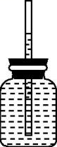
[小组讨论]放入热水中,细管中水柱上升;放入冷水中,细管中水柱下降。这是为什么?
[归纳提升]物体会发生热胀冷缩。
[班内交流]能否用其测量温度,有哪些不足?
[提示]该细管没有刻度,不能测出具体温度值,且其体积大,携带不方便。
[归纳提升]常用温度计的工作原理是液体的热胀冷缩。
[思考]温度计上的符号℃是什么?
[提示]℃表示摄氏温度。
[班内交流]30 ℃和-15 ℃怎么读?
[提示]30摄氏度;零下15摄氏度。
[思考]摄氏温度是如何规定的?
[归纳提升]把在1个标准大气压下,纯净的冰水混合物的温度为0 ℃;纯水沸腾时的温度为100 ℃;在0 ℃和100 ℃之间分成100等份,每一等份为1 ℃。
[思考]什么是热力学温标?热力学温度与摄氏温度之间的数量关系是怎样的?
[提示]在国际单位制中采用的是热力学温标,它以-273 ℃作为温度的起点,叫做绝对零度。热力学温标的单位叫做开尔文,简称开。
热力学温度T与摄氏温度t之间的数量关系是T=273+t。
探究点2 温度计的使用
[阅读课本]P84~86“温度计的使用”
[小组讨论]观察思考常用温度计的构造和区别。
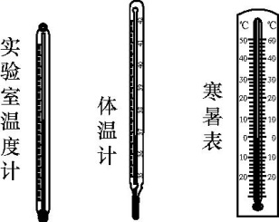
[归纳提升]准确地测量物体的温度需要使用温度计。温度计的种类很多,有实验用温度计,家庭用温度计——寒暑表,医用温度计——体温计,等等。常见液体温度计的结构有外壳、玻璃泡、毛细管、刻度等。
[思考]常用温度计如何使用?
[归纳提升](1)使用前要观察量程,认清分度值。
(2)正确使用温度计的几个要点:
①温度计的玻璃泡应该全部浸入被测的液体中,不要碰到容器底或容器壁。
②温度计的玻璃泡浸入被测液体后要稍微等一会,待温度计的示数稳定后再读数。
③读数时温度计的玻璃泡要继续留在液体中,视线要与温度计中液柱的液面相平。
[思考]体温计要先离开人体再读数,它是如何做到读数准确的?
[提示]读数时,要把体温计从腋下或口腔中拿出来,这时它下面玻璃泡的温度通常会降低。为了使温度下降时仍能代表体温,体温计的玻璃泡和直玻璃管之间的管做得很细,水银不会自动流回玻璃泡内。
[归纳提升]体温计的玻璃泡上方有一段很细的缩口,水银收缩时,水银从缩口处断开,直管内水银面不能下降,指示的仍然是测量的温度,所以再用时必须向下甩(其他温度计则不允许甩)。
三、板书设计
4.1 从全球变暖谈起
1.温度
(1)概念:表示物体冷热程度的物理量。
(2)单位:摄氏度(开尔文)。
(3)符号:℃(K)。
2.温度计
(1)原理:液体热胀冷缩的性质。
(2)结构:玻璃泡、玻璃管、玻璃外壳、刻度。
(3)摄氏温度的规定:0 ℃和100 ℃的规定。
(4)使用方法
3.体温计
(1)结构
(2)使用
◇教学反思◇
本节是全章的入门,建议从生活实际入手,从感性认识出发,让学生通过观察和实验,建立温度的概念,学会使用温度计。
教学时要激发学生的兴趣,教师可用生动风趣的语言,幽默夸张的肢体语言,有趣易操作的实验来激起学生的兴趣,要让学生感觉到物理是不难学的,物理是好玩的,在玩中学习物理。兴趣是最好的老师。在物理教学中,如果激发不起学生学习的兴趣,就调动不起学生学习的积极性和主动性,那么最终的教学必定是失败的。只要学生对学习发生兴趣,就会充分发挥他们的积极性,浓厚的兴趣可激发起强大的学习动力,启迪他们的智力潜能,并使他们的思维处于最活跃的状态。否则,学生就只能是形式地、勉强地去学习。
积极参与有效的教研活动能提高教师自身的教学能力与素养。

4.2 探究汽化和液化的特点
◇教学目标◇

【知识与技能】
1.知道什么是汽化、液化,理解液化是汽化的逆过程。
2.了解沸腾现象,知道什么是沸点。
3.知道汽化吸热,液化放热。
【过程与方法】
1.能根据实验数据作出液体沸腾的图像,能根据液体沸腾的图像叙述液体沸腾的特点。
2.能用汽化和液化的知识解释有关热现象。
【情感·态度·价值观】
1.通过活动,激发学习兴趣和对科学的求知欲望,乐于探索自然现象,乐于了解日常生活中的物理道理。
2.通过实验操作和科学实验的教育,养成严谨的科学态度和实事求是的作风,并养成良好的实验习惯。
◇教学重难点◇
【教学重点】
掌握汽化和液化的概念,探究沸腾现象产生的条件及沸腾现象的特征。
【教学难点】
沸腾图像的绘制及处理数据的方法。
◇教学过程◇
一、新课导入
花生的两种烹饪方法中,为什么油炸花生米容易糊,水煮花生米却不容易糊?
二、教学步骤
探究点1 物态变化
[阅读课本]P87的开头~P88的三幅图
[思考]观察下图中的现象并思考,图中的物体有几种状态?它们的状态变化了吗?
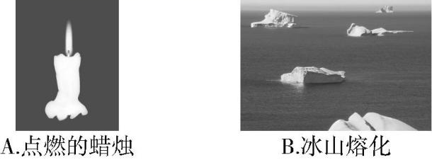
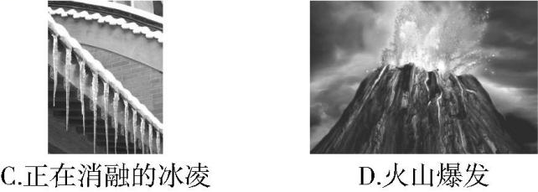
[分析]A.物质由固态变为液态;B.物质由固态变为液态;C.物质由固态变为液态;D.物质由液态变为固态。
[小组交流]还能列举一些自然界和日常生活中的各种不同状态的物质吗?
[提示]生活中的各种物态变化的实例:铁矿石在高温炉中熔化为铁水,从高温炉中倒出的铁水凝固成铁板;实验室在低温状态下制得液态氧、氮和固态氧、氮;不同季节、气候下的水的状态变化。
[归纳提升]物质通常有三种状态,即固态、液态和气态。如冰、水、水蒸气就是水这种物质的三种状态。物质各种状态间的变化叫做物态变化。
探究点2 汽化的一种方式——蒸发
[阅读课本]P88~89“汽化的一种方式——蒸发”
[思考]洗过的衣服变干,洒水车淋湿的地面很快就变干,下雨后的地面会慢慢变干,这些生活现象的共同特征是什么?
[提示]汽化:把物质由液态变为气态的现象,叫做汽化。
蒸发:只在液体表面进行的汽化现象。
这些生活现象的共同特征是发生了蒸发。
[思考]怎样使湿衣服干得更快一些?
[归纳提升]影响蒸发快慢的因素:
(1)液体的温度越高,蒸发得越快。
(2)液体的表面积越大,蒸发得越快。
(3)液体表面附近的空气流动越快,蒸发得越快。
[小组讨论]列举生活中一些常见的加快蒸发和减慢蒸发的实例。
[提示]加快蒸发:在公路上晾晒粮食时把粮食摊开;洗手间的烘手机。
减慢蒸发:仙人掌有针状的叶子;坎儿井建在地下;保鲜膜。
[思考]蒸发时温度会变化吗?
[实验](1)取两支相同的温度计,在室温下观察示数是否相同?
(2)将其中一支温度计的玻璃泡浸没在酒精中,观察示数是否相同?
(3)再将这支温度计从酒精中取出,并与空气中的那支温度计相比较,观察示数有何不同?
实验说明了什么?
[归纳提升]液体蒸发需要吸热。
探究点3 探究汽化的另一种方式——沸腾
[阅读课本]P89~90“探究汽化的另一种方式——沸腾”
[思考]什么是沸腾?
[提示]沸腾是液体内部和表面同时进行的剧烈的汽化现象。
[实验]探究水沸腾时温度变化的特点。
1.提出问题:水沸腾需要什么条件(温度)?
2.设计实验:如何知道水沸腾了?
3.实验步骤:
(1)当水温升到90 ℃以上时,每隔1 min记录一次温度计的示数,直至水沸腾后4 min。
(2)实验后要画出水沸腾前后温度随时间的变化图像。
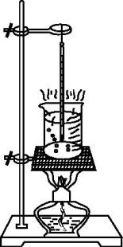
4.数据处理与分析:

时间/min | 0 | 1 | 2 | 3 | 4 | 5 | 6 | 7 | 8 | 9
温度/℃ | 93 | 95 | 96 | 97 | 98 | 99 | 100 | 100 | 100 | 100
气泡 | 底部和侧壁有少量气泡,上升时由大变小 |  |  |  |  |  | 液体内出现大量气泡,上升时由小变大,到液面处即破裂

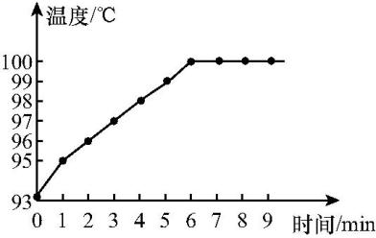
开始给水加热时,水温上升。水沸腾时,内部出现大量的气泡,气泡不断上升、变大,到水面破裂开来,里面的水蒸气散发到空气中。水的温度不变,把酒精灯撤去,沸腾停止。
[归纳提升](1)水的沸腾是一种剧烈的汽化现象。沸腾时,继续加热,液体的温度保持不变。
(2)各种液体沸腾时都有确定的温度,这个温度叫做沸点。
探究点4 液化
[阅读课本]P91“液化”
[思考]露、雨、雾、云都是水的液态,它们从哪里来的?
[提示]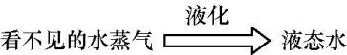
[归纳提升]物理学中,把物质由气态变成液态的过程,叫做液化。液化是汽化的逆过程。
[小组讨论]液化需要条件吗?
[实验]在锥形烧瓶中放入适量温水,在瓶口盖上蒸发皿,一个放上冰块,一个放上沸水,观察蒸发皿下边出现什么现象?
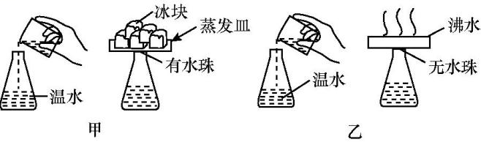
[提示]放上冰块的蒸发皿下边出现水珠,放上沸水的蒸发皿下边没有水珠。这和温度有关。
[归纳提升]液化的条件是水蒸气温度降低。
[思考]当水壶里的水沸腾时,为什么靠近壶嘴的一段看不见“白气”,而在上面一段能够看见?冬天到户外的人嘴里会呼出“白气”,而夏天却不会,这是为什么?
[提示]“白气”是悬浮在空中的小水滴,由水蒸气遇冷液化形成的。靠近壶嘴的一段温度高,水蒸气没有液化,所以看不见白气。夏天的室外温度高,水蒸气不会液化,所以也没有白气出现。
[思考]我们把热的水蒸气放入冷的环境中使它液化的方法称为冷却法。除此之外,还有没有别的办法可以使气体液化?
[归纳提升]通过压缩气体体积的方法使气体液化,这种使气体液化的方法称为加压法。这种方法使气体的储存和运输变得更方便。
探究点5 汽化吸热、液化放热
[阅读课本]P92~93“汽化吸热、液化放热”
[思考]汽化吸热,那么液化呢?
[提示]液化放热。
[思考]被100 ℃的水和100 ℃的水蒸气烫伤,哪个更严重?
[提示]被水蒸气烫伤更严重。因为100 ℃的水蒸气液化成100 ℃的水时放出的热量是100 ℃的水降低1 ℃时放出热量的539倍。
三、板书设计
4.2 探究汽化和液化的特点
1.蒸发
(1)定义
(2)特点
(3)影响蒸发快慢的因素
2.沸腾
(1)沸点
(2)沸腾的特点
(3)沸腾的条件
3.液化
(1)概念
(2)气体液化的两种方法
4.汽化吸热、液化放热
◇教学反思◇
为了让学生对本节知识的理解有个水到渠成的过程,授课前可设计一个复习提问,让学生对水的三态有一个感性认识,具备了学习本节的条件,进而进入新课教学。在新课教学的过程中,总是以水为例引出概念,让学生容易接受。
本节关于液化和汽化在日常生活中的例子特别多,抛开课本找出日常生活中常见的、学生感兴趣的、容易做成功、容易理解的活动,让学生对汽化的现象容易理解。
水的沸腾实验做起来比较麻烦,成功率比较低,因此做实验时尽量排除各种外界因素的干扰,且有些现象不明显,必须仔细耐心地观察才能得到满意的结果。
关于液化的方法——降温和加压,降温的方法能让学生很快地接受,加压的方法比较抽象,我采用举例子比如液化气、火箭的液态燃料等来帮助学生理解,并暗示学生以后在气体压强的教学中会谈到这个问题。
为了拓广学生知识面,向学生介绍了一些教材的“STS”“信息浏览”和“课外活动”等部分内容丰富学生知识面。

4.3 探究熔化和凝固的特点
◇教学目标◇

【知识与技能】
1.了解物质的固态和液态之间是可以转化的。
2.了解熔化和凝固的含义,了解晶体和非晶体的区别。
3.了解熔化曲线和凝固曲线的物理含义。
【过程与方法】
1.通过观察晶体与非晶体的熔化和凝固过程,培养学生的观察能力。
2.通过探究固体熔化时温度变化的规律,感知发生状态变化的条件,培养学生的实验能力和分析概括能力。
3.通过探究活动,培养学生认识图像、利用图像的能力。
【情感·态度·价值观】
1.通过教学活动,激发学生对自然现象的关心,产生乐于探索自然现象的情感。
2.通过实验培养学生善于实践和勇于克服困难的良好意志和品质。
◇教学重难点◇
【教学重点】
观察固体的熔化现象。
【教学难点】
掌握固体熔化时吸热而温度不变的性质。
◇教学过程◇
一、新课导入
黑龙江省北部一月份的平均气温在-30 ℃以下,漠河镇的最低气温达到过-52.3 ℃。在这样冷的地区测气温应该用水银温度计还是酒精温度计?理由是什么?
二、教学步骤
探究点1 熔化和凝固
[阅读课本]P95“物理学中……的特点”
[思考]熔化和凝固是如何定义的?有哪些现象会涉及熔化和凝固?
[提示](1)熔化:物质由固态变为液态的过程,叫做熔化。例如:冰熔化为水、蜡烛熔化为烛液等。
(2)凝固:物质由液态变为固态的过程,叫做凝固。例如:水结冰、火山喷出的岩浆凝固成火山岩。
探究点2 探究熔化和凝固的特点
[阅读课本]P96~98“探究熔化和凝固的特点”
1.提出问题:海波在熔化时,需要什么温度条件?
2.实验目的:探究海波融化时温度的变化规律。
3.设计实验:(1)怎么知道物质熔化了?(2)怎么知道温度变化了?
[提示](1)什么时候出现液态就说明此时物质开始熔化了。
(2)用温度计可以测量温度变化。
4.实验器材:铁架台、酒精灯、温度计、石棉网、烧杯、试管、计时表、海波(硫代硫酸钠)、水等。
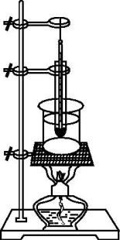
[思考]为什么要将海波碾碎?为什么不直接用酒精灯加热,而是用水间接加热?装有海波的试管如何放置?
[归纳提升](1)实验前将海波碾碎,目的是使海波受热均匀。
(2)水浴加热的目的是使受热均匀,同时减慢熔化速度,以便于观察。
(3)试管要放入适当深度:要将装有固体的部分浸没在水中且试管不能碰到烧杯的壁或底。
5.实验步骤:
(1)组装实验装置:把海波放入试管中,并插入温度计,再把试管按图示装置固定。往烧杯里倒入冷水,使水位高于装固体颗粒的那部分试管。
(2)用酒精灯给烧杯加热,观察试管内物质状态,每隔1 min记录一次温度计示数,直到固体完全熔化。
(3)从40 ℃开始计时,每隔0.5 min读取一次温度值并观察物质状态,把数据填入记录表,并在坐标纸上描出对应的点。
[小组讨论]观察如图所示海波的温度—时间图像,海波熔化时有固定的温度吗?
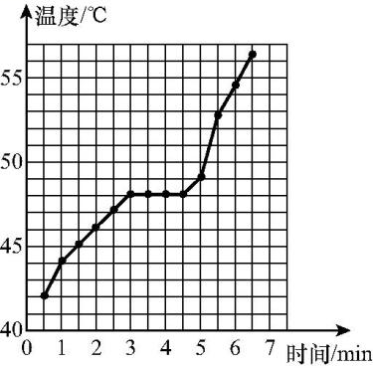
[提示]海波经过缓慢加热,温度逐渐上升,当温度达到48 ℃,海波开始熔化。在熔化过程中,虽然继续加热,但海波的温度不变,直到完全熔化后,温度才继续上升。
[归纳提升]海波熔化时有固定的熔化温度。
[思考]正在熔化的海波,熄灭酒精灯,还会继续熔化吗?
[提示]停止加热,海波停止熔化。
[归纳提升]海波熔化时需要吸热。
将前面实验中的海波换成石蜡,重做实验。
[思考]观察实验发现,石蜡的温度随着加热而升高,并作出下面石蜡的温度—时间图像,在此过程中,石蜡变软变稀,最后熔化为液体。那么石蜡的熔化条件是什么?
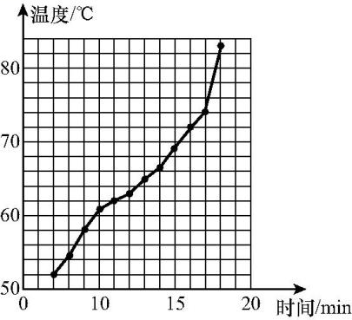
[归纳提升]石蜡的熔化条件:
(1)没有固定的熔化温度(熔点)。
(2)继续吸热。
[思考]海波与石蜡的凝固规律是怎样的?
[提示]从冰吸热可熔化成水,水在一定的条件下可变成冰的道理,知道凝固是熔化的逆过程。让学生根据物质熔化的规律推理出物质凝固的规律:无论是海波还是石蜡,在凝固时都要放热;海波凝固时放出热量,但温度不变,石蜡凝固时放出热量,温度降低。
[小组讨论]关于熔化吸热、凝固放热有哪些应用?
[归纳提升](1)北方的冬季很冷,为了妥善地保存蔬菜,通常会在菜窖里放几桶水,这样可以利用水结冰时放出的热使窖内温度不会太低,保护蔬菜不被冻坏。
(2)现在人们研制出一种聚乙烯材料,在15 ℃~40 ℃熔化或凝固,而熔化或凝固时,温度保持不变。把这种材料制成颗粒状,掺在水泥中制成储热地板或墙壁,天气热时颗粒熔化,天气冷时又凝固成颗粒,能调节室内的温度。
探究点3 晶体和非晶体
[阅读课本]P98~99“晶体和非晶体”
[思考]什么是晶体和非晶体?生活中常见的晶体和非晶体有哪些?什么叫做熔点与凝固点?非晶体有没有凝固点?
[归纳提升](1)有固定的熔化温度的一类物质叫做晶体,如各种金属、冰、海波等;没有固定的熔化温度的物质叫做非晶体,如松香、沥青、玻璃等。
(2)晶体熔化时的温度,叫做熔点;非晶体没有熔点与凝固点。
(3)物质从液态凝固为晶体时的温度,叫做凝固点。同一种物质的凝固点和它的熔点相同。
[小组讨论]物质凝固过程中的变化规律是什么?
[归纳提升](1)晶体在凝固过程中温度不变。
(2)凝固过程中处于固液共存状态。
(3)晶体只有达到一定温度时才开始凝固。
(4)凝固过程放热。
三、板书设计
4.3 探究熔化和凝固的特点
1.熔化和凝固的概念
2.熔化和凝固的特点
(1)海波与石蜡熔化的特点
(2)海波与石蜡凝固的特点
3.晶体与非晶体
(1)晶体与非晶体的概念
(2)熔点与凝固点的概念
(3)物质在熔化过程中要吸热,在凝固过程中要放热
◇教学反思◇
熔化和凝固是热学中比较重要的知识,要让学生了解物质的固态和液态之间是可以转化的,熔化、凝固是两个能相互转化的过程,注意通过实验理解晶体和非晶体的区别,还要学会作熔化曲线和凝固曲线。

4.4 升华和凝华
◇教学目标◇

【知识与技能】
1.知道升华和凝华的概念。
2.知道升华要吸热,凝华要放热。
3.知道生活中的升华和凝华现象。
【过程与方法】
学会根据观察结果进行间接分析,从而推断出物理过程的思维方法。
【情感·态度·价值观】
1.通过学生对日常现象及实验的观察,激发学生学习物理的兴趣。
2.使学生形成愿意与他人合作学习的意识。
◇教学重难点◇
【教学重点】
知道升华、凝华现象及它们各自的吸热和放热情况。
【教学难点】
解释生活中的升华、凝华现象。
◇教学过程◇
一、新课导入
1779年,一个寒冷的夜晚,俄国首都彼得堡市中心的一个大厅里灯火辉煌,在悠扬的乐曲声中,夫人、小姐、名流雅士拥满大厅,翩翩起舞,有的人还在冒着汗水。正在大家跳得如痴如狂的时候,一位先生打开窗户后,刺骨的寒风涌入大厅,突然出现了奇怪的现象:大厅里竟然飘起了雪花,纷纷扬扬落到人们的头发和衣服上。在场的人无不目瞪口呆,面面相觑。大厅里出现雪花的原因是什么?
二、教学步骤
探究点1 升华
[阅读课本]P101“升华”
[思考]我们学习了液态向气态之间的转化——汽化,固态向液态之间的转化——熔化,那么固态向气态之间能不能直接转化?
[提示]升华:物质由固态直接变成气态的现象。
[思考]放在衣柜里的樟脑丸一段时间后变小了,这是怎么回事?
[提示]樟脑丸变小了其实是它发生了升华现象,由固体直接变成了气体。
[思考]物质能从固态变成气态,那么物质是从固态变成液态再变成气态?还是直接从固态变成气态?
[实验]将放有少量碘的烧瓶放入热水中,观察现象。
[提示]碘固体在热水中消失不见,其实是其变成了紫色的碘蒸气,因为1个标准大气压下水沸腾的温度是100 ℃,所以这个温度下碘肯定不会熔化。这说明固态可以直接转化成气态。
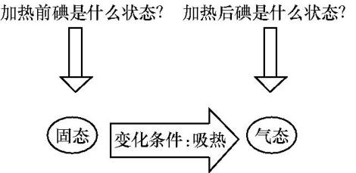
[归纳提升]升华需要吸热。
探究点2 凝华
[阅读课本]P101~102“凝华”
[实验]将充满紫色的碘蒸气烧瓶放入冷水中冷却。拔出塞子,观察现象。
[思考]实验中紫色气体渐渐消失,在烧瓶内壁上附着了片状的固态碘,塞子底部变成紫黑色。后来的固态碘是从哪里来的?是放热所致还是吸热所致?判断的依据是什么?
[提示]凝华:物质由气态直接变为固态的现象。后来的固态碘是碘蒸气遇到冷的烧瓶壁和塞子放热凝华产生的。
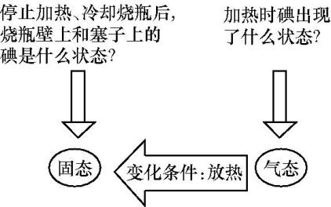
[归纳提升]凝华过程需要放热。
[归纳总结]
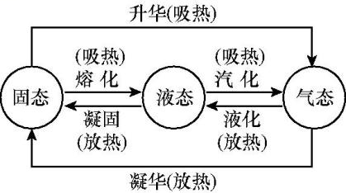
[思考]干冰是固态的二氧化碳,其是由二氧化碳气体加压冷却制成的,温度可达-78.5 ℃,干冰升华要吸收大量热,生活中干冰有哪些应用?
[提示]冷藏食品、消防灭火、舞台烟雾、人工降雨。
[思考]飞机播撒干冰为什么能降雨,发生了哪些物态变化?
[提示]
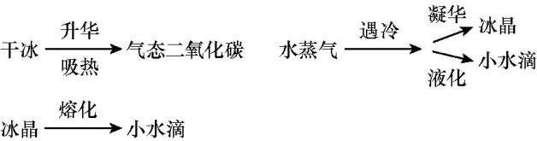
三、板书设计
4.4 升华和凝华
1.升华
物质由固态直接变成气态的现象,叫做升华。升华吸热。
2.凝华
物质由气态直接变为固态的现象,叫做凝华。凝华放热。
3.生活中的升华和凝华
干冰的应用:舞台烟雾、人工降雨、灭火器等。
◇教学反思◇
本节课的设计力求从生活和实验出发,利用学生的感性认识和直接经验,呈现一些不太常见的现象,激发学生的学习热情。学完本节课,学生对物态变化有了全面的了解。教学过程中要注意强调升华和先熔化后汽化的区别,防止学生混淆。

4.5 水循环与水资源
◇教学目标◇

【知识与技能】
1.了解自然界中水资源的意义;知道云、雨、雹、雪、雾、露、霜的形成。
2.初步认识水资源的利用与环境保护的关系;知道水是珍贵的资源。
【过程与方法】
1.通过阅读教材,联系生活经验以及观看录像资料,了解水循环与水资源。
2.组织小组讨论,尝试用已知的科学知识解释具体的合理用水问题。
【情感·态度·价值观】
初步领略大自然中的美妙与和谐,有热爱大自然的情感,勇于探究自然界中的物理学道理;有节约用水的意识。
◇教学重难点◇
【教学重点】
分析云、雨、雹、雪、雾、露、霜的成因。
【教学难点】
分析云、雨、雹、雪、雾、露、霜的成因。
◇教学过程◇
一、新课导入
唐代诗人李白写下了著名的诗句:“君不见黄河之水天上来,奔流到海不复回。”那么水是不是从“天上”来的呢?水奔流到海之后是不是“不复回”了呢?
学生阅读课本,观看下列图片后,进行讨论:
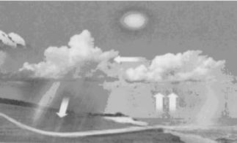
1.地球上的水通过哪些渠道进入大气层?
2.大气中的水通过哪些渠道又回到地球?
3.如果自然界没有水循环将会出现哪些后果?
二、教学步骤
探究点1 自然界中的水循环
[阅读课本]P103~104“自然界中的水循环”
[思考]自然界中的水是怎样循环的?
[提示]地球上的水处于不停的运动之中。陆地和海洋表面的水通过蒸发进入大气,大气中的水蒸气冷却后通过降水又回到陆地和海洋。水的这种循环过程不仅是水的气态、液态、固态之间的物态变化,更重要的是使陆地上的淡水不断得到补充。
自然界中的水循环可以简化为如图所示。
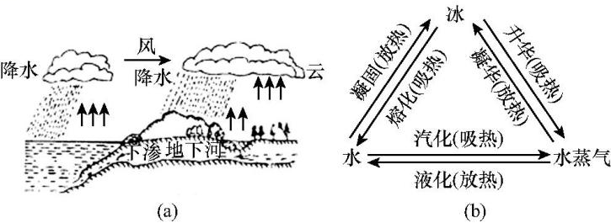
探究点2 云、雨、雹、雪、雾、露、霜的形成
[阅读课本]P104~106“云、雨、雹、雪、雾、露、霜的形成”
[小组交流]自然界中的云、雨、雹、雪、雾、露、霜是怎样形成的?
[归纳提升]陆地和海洋的水不断蒸发,空中的大量水蒸气遇到冷空气就液化成极小的水珠或凝华成极小的冰晶,大量的小水珠和小冰晶漂浮在高空中,就形成了云。
云中的小冰晶和小水珠,如果凝聚,会越聚越大,当大到一定程度时,便会下降。如果下降过程中,熔化成水珠,这就是雨。
如果水珠在下降过程中,骤然遇到0 ℃以下的冷空气,于是水珠便快速凝固成冰珠,在上升气流带动下上升,冰珠越结越大,下落时,就是冰雹。
如果冰晶在下降过程中,没有完全熔化,空气中的水蒸气与其结合形成六角形的小薄片,这就是雪。
夜晚或早晨,当地面气温较低时,空气中的水蒸气液化成小水珠就形成雾。
水蒸气液化成小水珠附在草木、屋瓦上,便是露。
气温低于0 ℃时,水蒸气直接凝华成小冰粒附在草木、屋瓦上,便是霜。
探究点3 水是珍贵的资源
[阅读课本]P106~107“水是珍贵的资源”
[小组交流]交流讨论收集到的资料,说明为什么说地球上的水资源是珍贵的?
[归纳提升]水资源主要指的是淡水资源,地球上的水有97.2%以上是海洋的咸水,是人类无法直接利用的。淡水约占2.8%,且2.2%以上的淡水被固定在南极洲和格陵兰岛的冰盖中,人类也难以利用。人类实际可以直接利用的淡水极少,所以水是十分珍贵的资源。
缺水已是世界性的普遍现象。据统计,全世界有100多个国家存在不同程度的缺水问题,其中有28个国家被列为缺水国或严重缺水国。
造成水严重缺乏的主要原因之一是水的污染,而污染水资源的源头则是来自生活污水、工业废水、工业固体废物、生活垃圾等。
[小组交流]搜集资料说明水资源出现危机的表现有哪些?
[归纳提升]地下水位下降,甚至出现地面沉降,河流断流。
海上溢油污染事件的频繁出现是海洋污染的重要原因。赤潮是海洋遭受污染后所产生的一种灾害性海洋现象,是有机物和营养盐过多引起的。由于海水过于营养化,某些浮游生物在水里快速、过度繁殖。这种生长量特别巨大的浮游生物是粉红色或红褐色的,因此染红了海水,导致赤潮。
探究点4 有效、合理利用水资源
[阅读课本]P107~108“有效、合理利用水资源”
[思考]如何有效合理地利用水资源?
[归纳提升]水是生命之源:面对越来越严峻的缺水、污染问题,请珍惜每一滴水。
合理利用水资源,是一项十分重要的事情。
首先,人类应尽量减少对水体的污染,并采用先进技术对污水进行处理,以便使水资源能够循环使用。
其次,要提高水的使用效率和节约用水。
最后,要加强水资源的有效管理,制定有关节水的法规,有效地使用水资源。
三、板书设计
4.5 水循环与水资源
1.自然界中的水循环
2.云、雨、雹、雪、雾、霜的形成及其对应的物态变化
3.水是珍贵的资源
4.有效、合理利用水资源
◇教学反思◇
课后发现这节课的情感、态度、价值观目标没有很好体现。本来通过学习水循环的有关知识,想让学生增强水资源的忧患意识,树立科学的资源观,养成节约用水的好习惯,但是发现学生在生活中节约用水这一方面做得还不是很好。
反思后,若多设计一些活动,让学生亲自去体验可能效果更好一些。因此,可设计一个让学生亲身体验的活动在上课时用:即让学生用杯子装一杯水代表地球上的水,再用汤匙舀一汤匙的水代表淡水的总量,用筷子蘸一滴水放在手心中代表容易开发利用的淡水总量。这样的活动深深地打动学生,让他们深刻认识地球上淡水资源的匮乏,同时意识到节约用水的重要性。
水循环的过程只是让学生读图与材料找出水循环的类型与环节。没有举例子,学生在做题时判断水循环的类型方面会有点问题,可多举一些例子以便让学生更深刻地理解。

